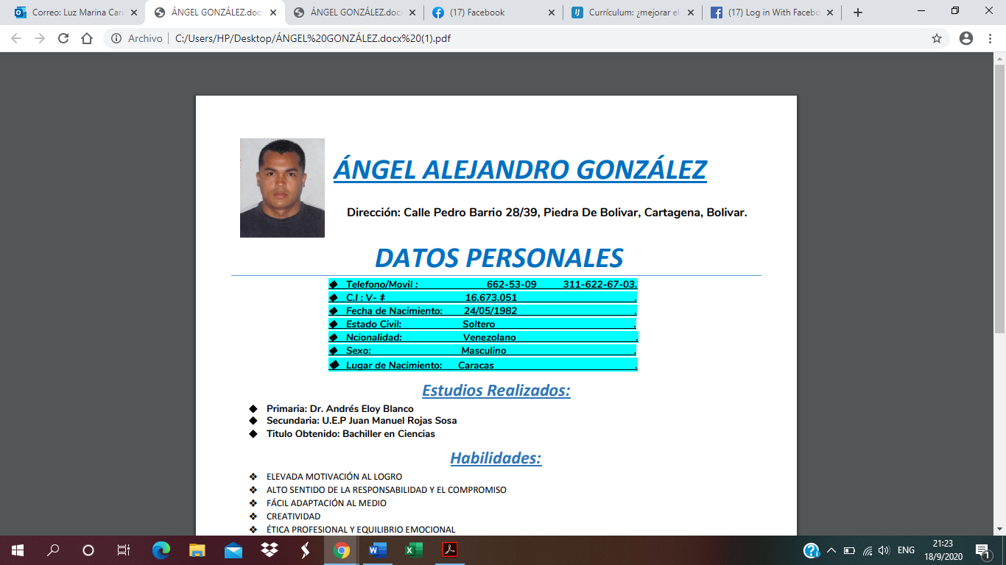**RESUMEN CURRICULUM VITAE**

**Nombre**: ANGEL ALEJANDRO GONZALEZ SEGURA

**Identificación**: Rut / Run Nro. 27.206.906.-9

**Nacionalidad**: Venezolano

**Lugar de Nacimiento**: Caracas - Venezuela

**Sexo**: Masculino.

**Fecha de Nacimiento**: 24 de Mayo de 1982

**Teléfono**: +56 9 3025-1393 / +58 412-701-9767

**E-mail:** [aagonzalez9805@gmail.com](mailto:aagonzalez9805@gmail.com)

***Estado Civil: Soltero.***

**Dirección**: San Alfonso Camino al volcán Nro. 31347

San José de Maipo Región Metropolitana

#### PERFIL.

Asumir nuevas responsabilidades que me permitan contribuir con el progreso de una organización basada en mi preparación académica, experiencia laboral adquirida y cualidades personales. Ofrezco mi visión sistemática, capacidad de trabajo en equipo bajo situaciones cambiantes y habilidades para relacionarme de manera proactiva a cualquier nivel de la organización, con alta motivación al logro de metas y objetivos.

**FORMACIÓN ACADÉMICA**

Primaria: Unidad Educativa Andrés Eloy Blanco

Secundaria: U. E. P. Juan Manuel Rojas Sosa.

Titulo Obtenido: Bachiller en Ciencias.

#### EXPERIENCIA LABORAL

Komo tu Casa Spa.

2019 Actualmente. Cargo Maestro de Cocina.

Mitsuki Restaurant / Colombia

2018 Cargo: Cocinero.

Ministerio de salud / Venezuela

Del 2008 al 2018 Cargo: Chef / cocinero

Asamblea Nacional

Del 2012 al 2015 Cargo: Chef / cocinero

Restaurante Café Ole

Del 2005 al 2006 Cargo: Cocinero

Komo tu Casa Spa.

2019 Actualmente.

#### CURSOS /TALLERES REALIZADOS.

* Manejo de químicos para limpieza general de cocina
* Hihg Training Educational Institute/ Chef de Cocina Internacional
* Curso Academia Higuera Chefde Cocina Internacional.

#### CONOCIMIENTOS, HABILIDADES y DESTREZAS

* Alta motivación al logro enfocado en los objetivos común de la compañía
* Manejo de personal bajo presión.
* Acato de directrices bajo normativas estipuladas del área
* Buen manejo de directrices de manipulación de alimentos
* Habilidades para realización de eventos casuales o cualquier tipo de evento
* Elaboración de menú especiales, comida gourmet y comida industrial.

#### MIS OBJETIVOS

Tener la oportunidad de aportar mis conocimientos a la empresa donde labore y al mismo tiempo crecer personal y profesionalmente.